Реестр самовольно установленных и (или) незаконно эксплуатируемых временных сооружений на территории Ленинского района городского округа город Воронеж.

№п/п | Место нахождения объекта, вид сооружения, дата выявления | Фото
1 | ул. Электронный, 18 (ограждение),  18.08.2022 | 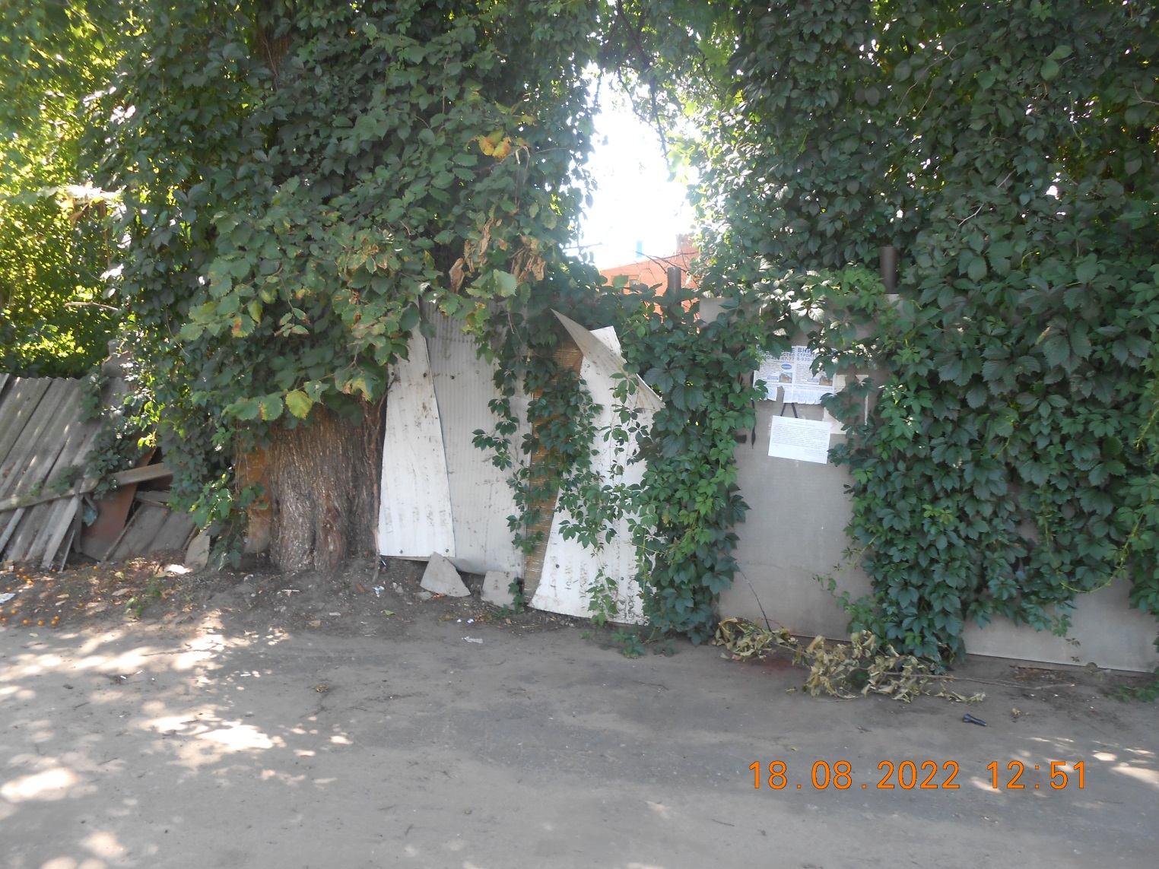  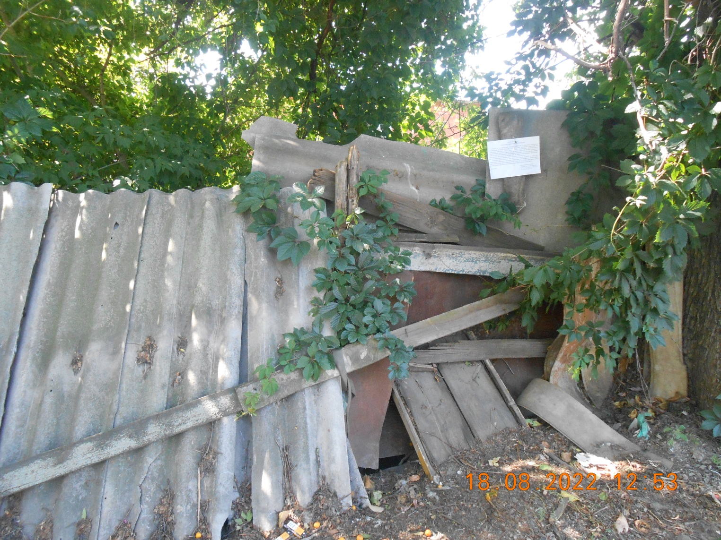
2 | напротив пер. Жасминный, 33 (металлический гараж)  09.08.2022 | 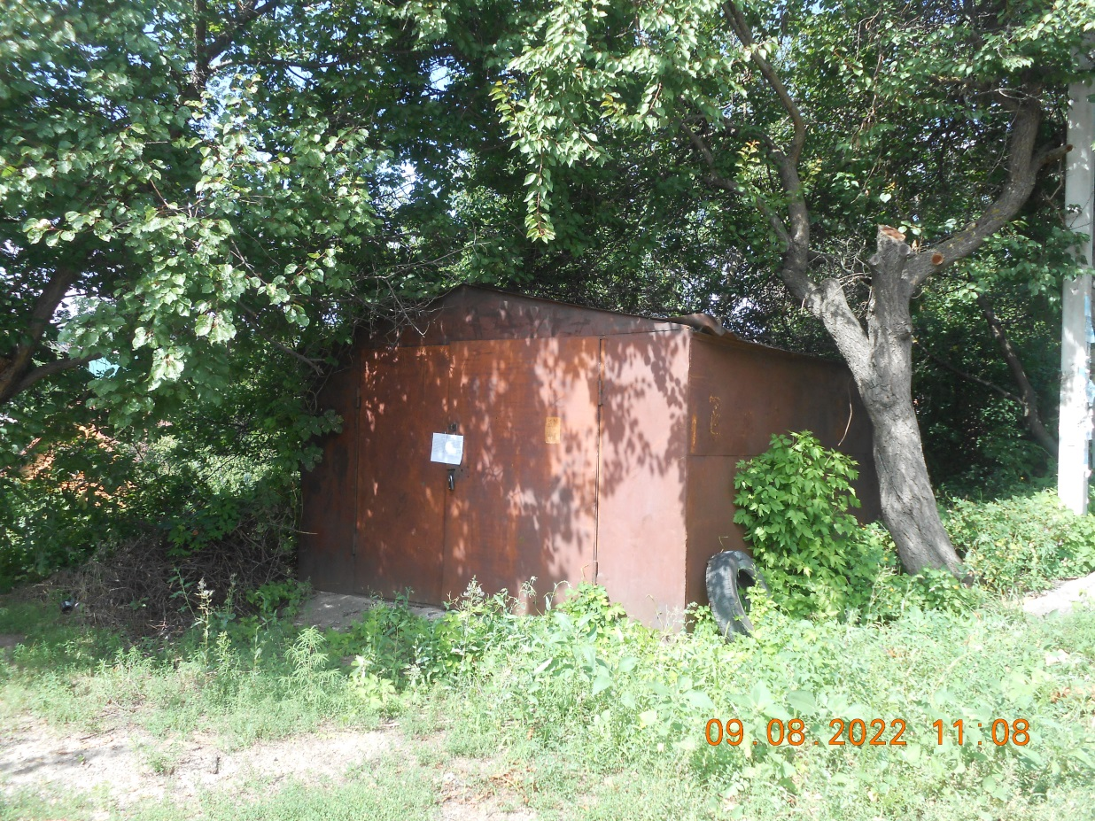
3 | пер. Старинный, 1 (металлические столбики)  29.08.2022 | 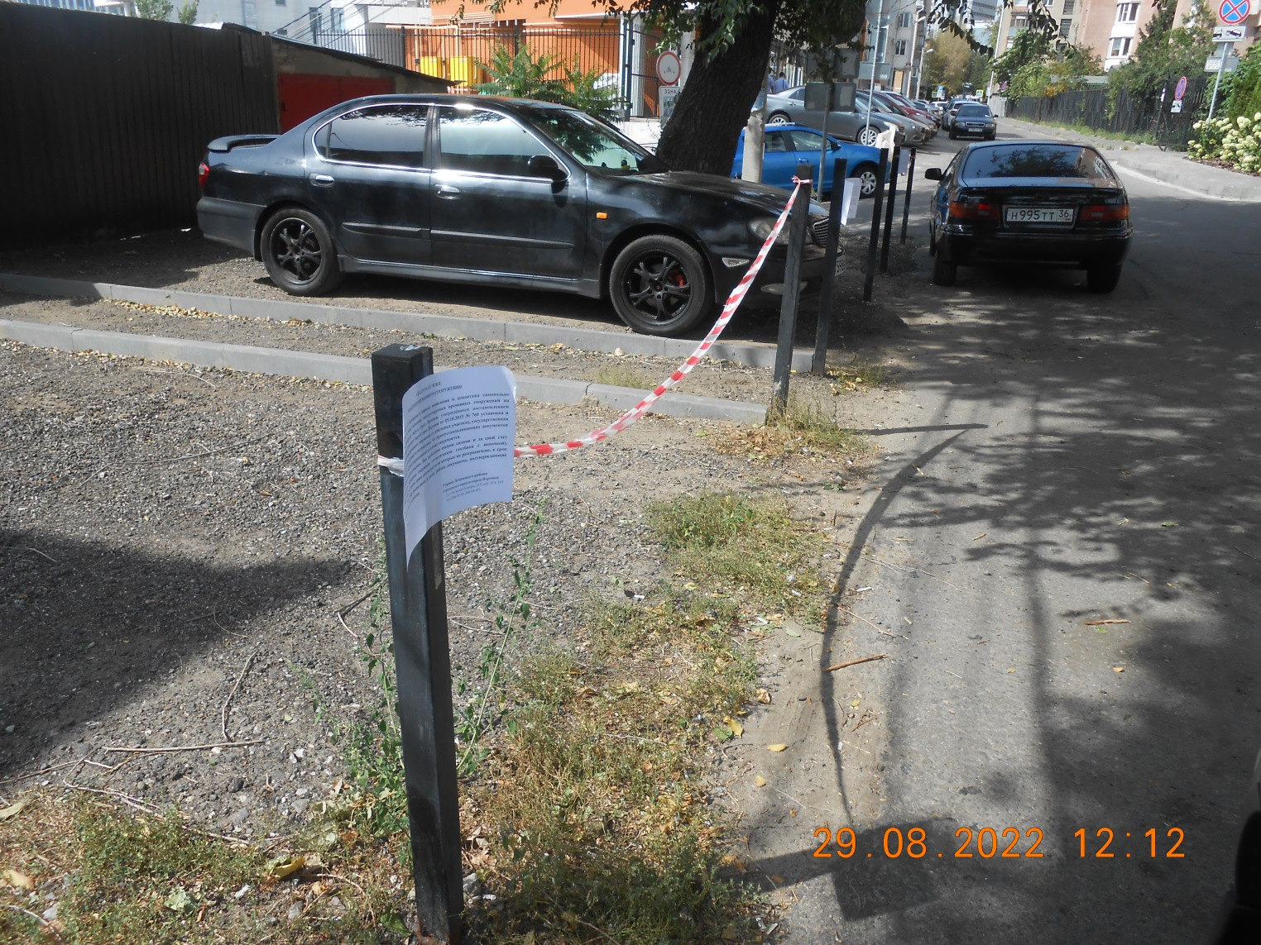  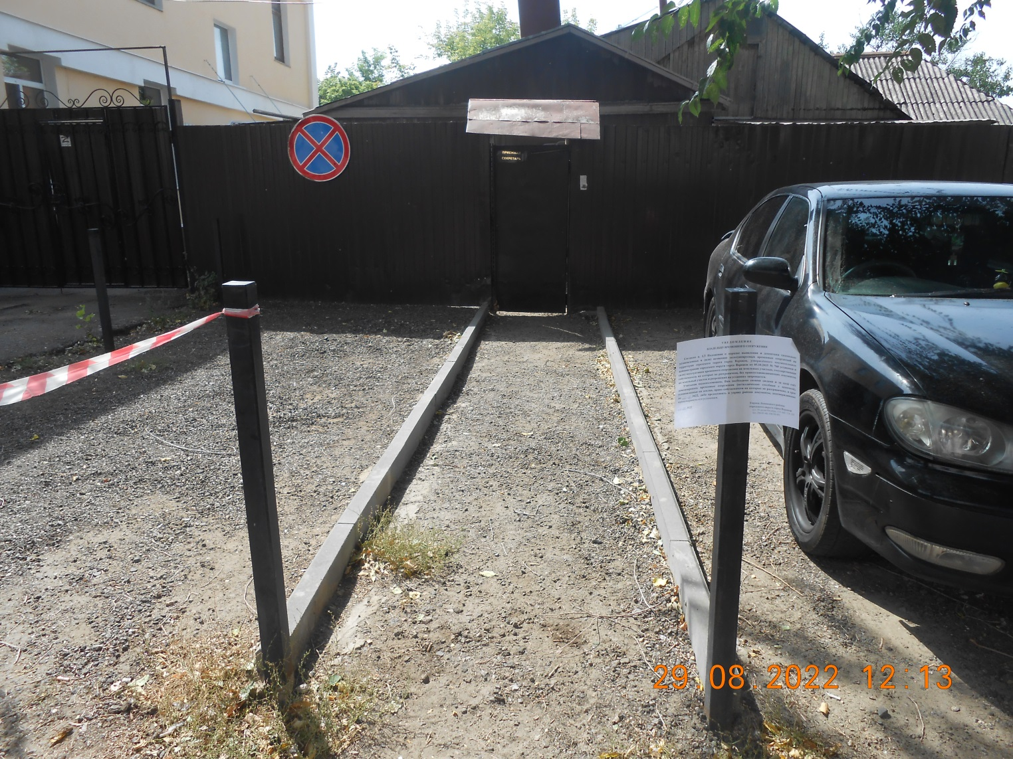  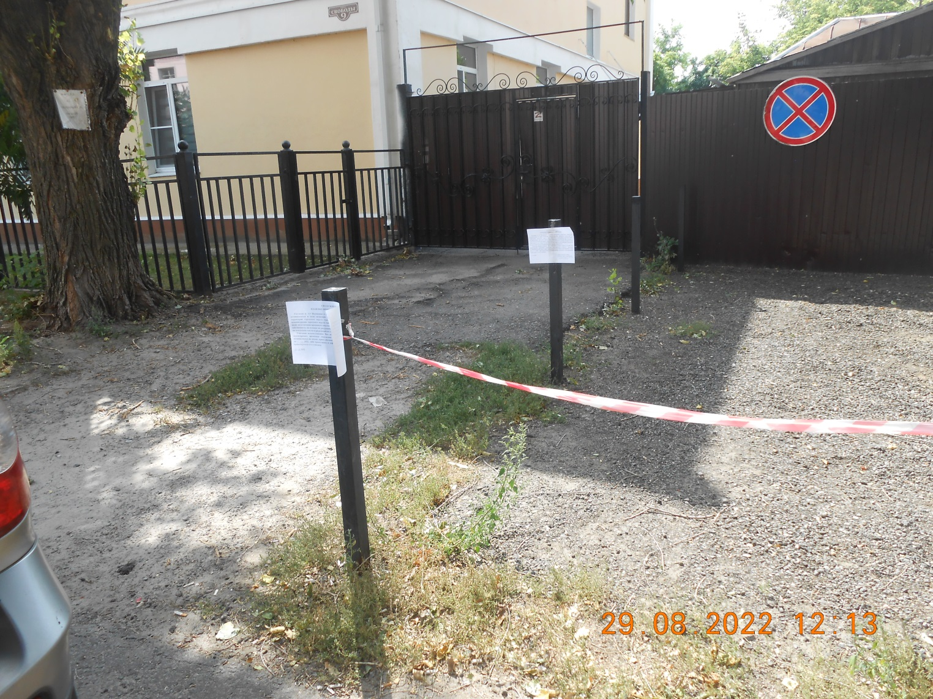
4 | ул. Свободы, 9 (металлические столбики)  29.08.2022 | 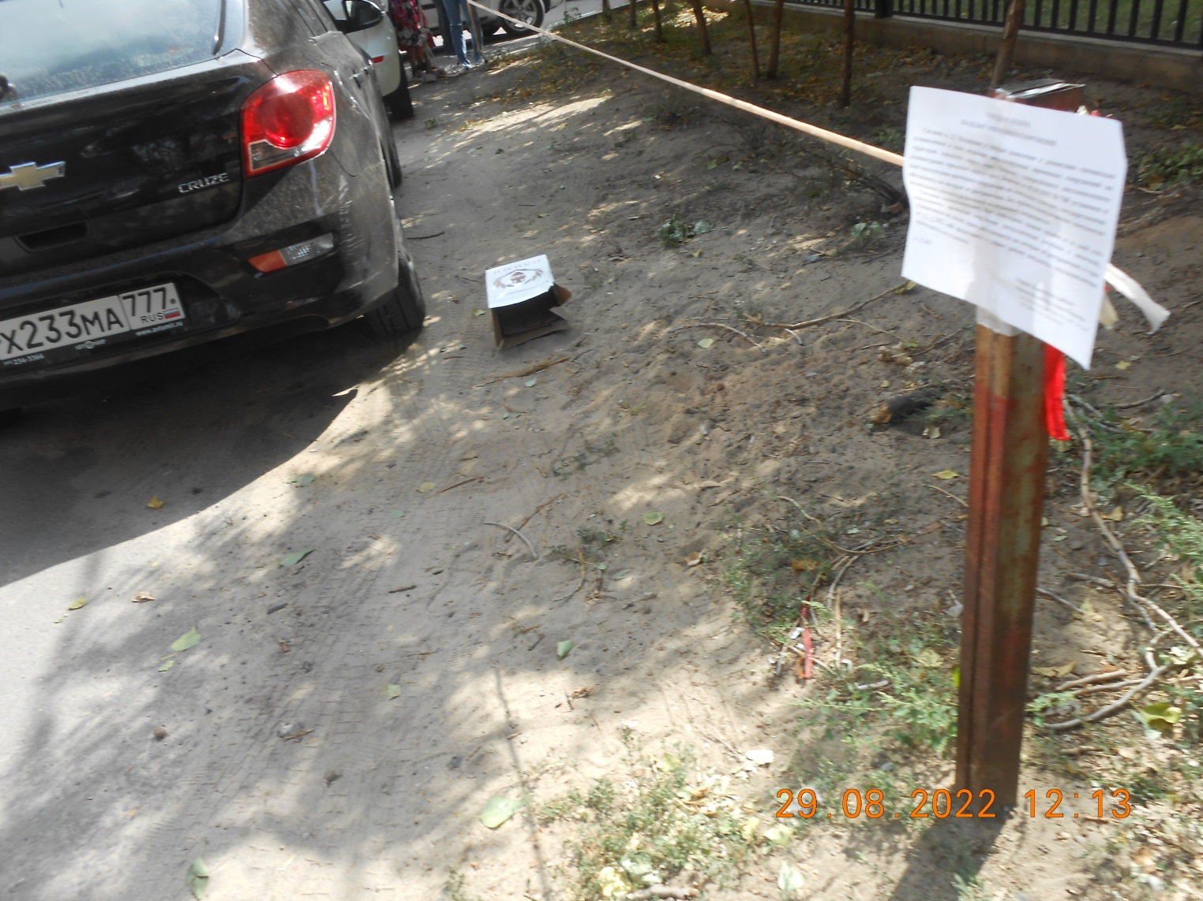  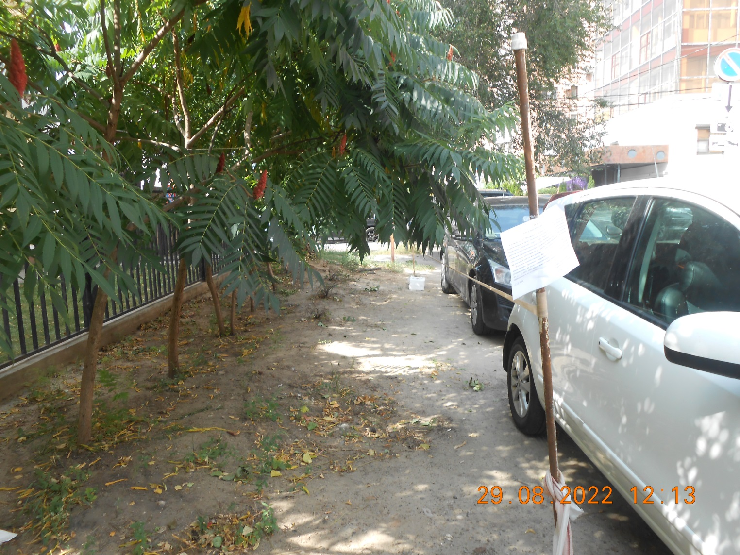
5 | ул. Свободы, 3 (металлические столбики с цепочкой)  29.08.2022 | 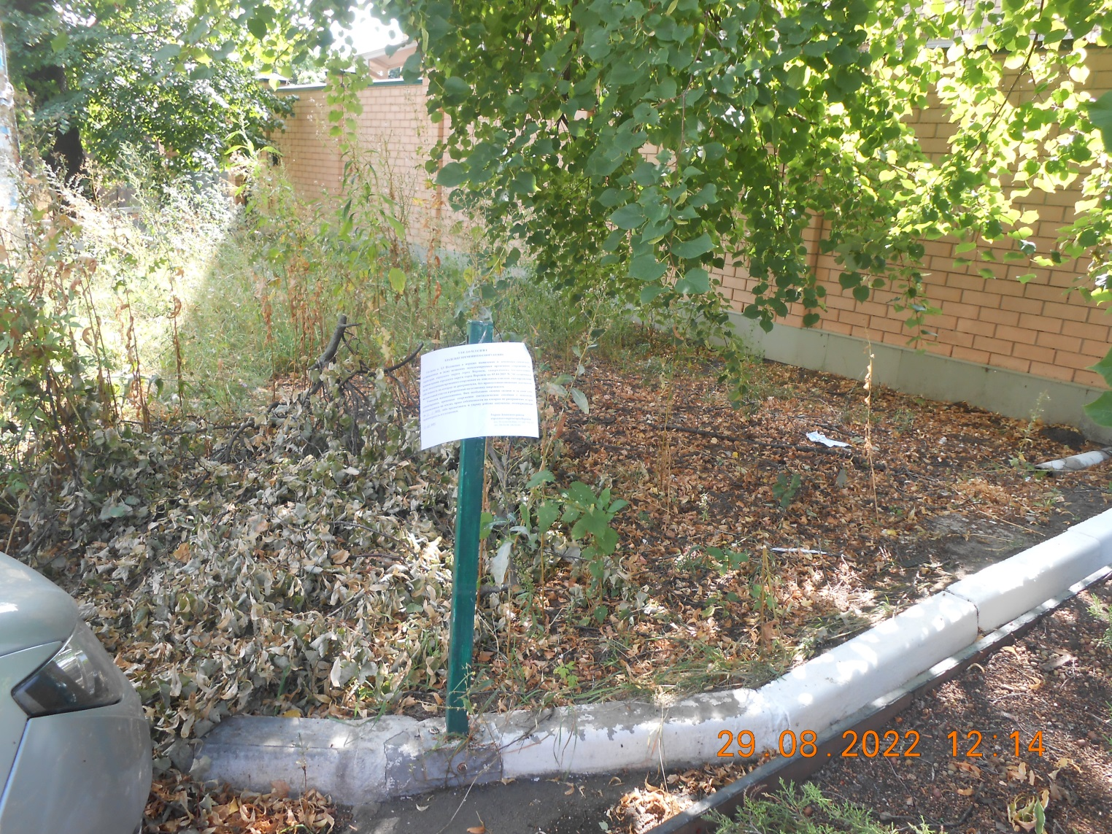  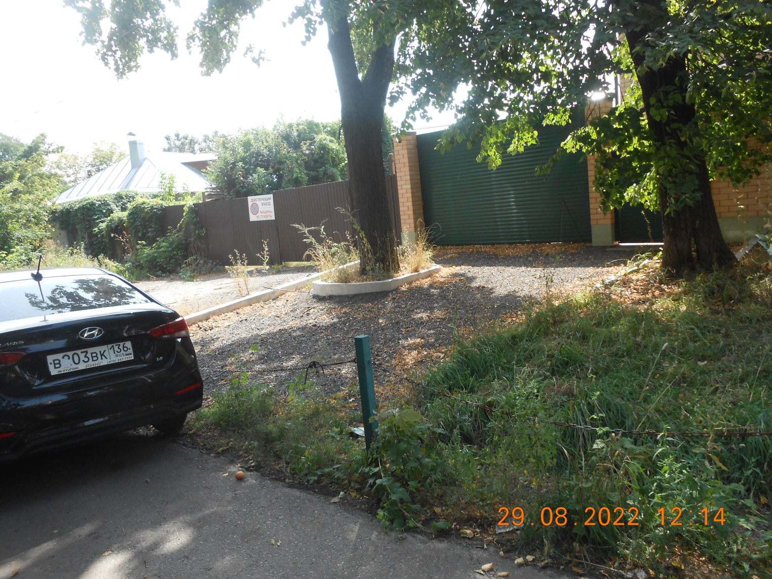
6 | ул. Свободы, 1 (металлические столбики с цепочкой)  29.08.2022 | 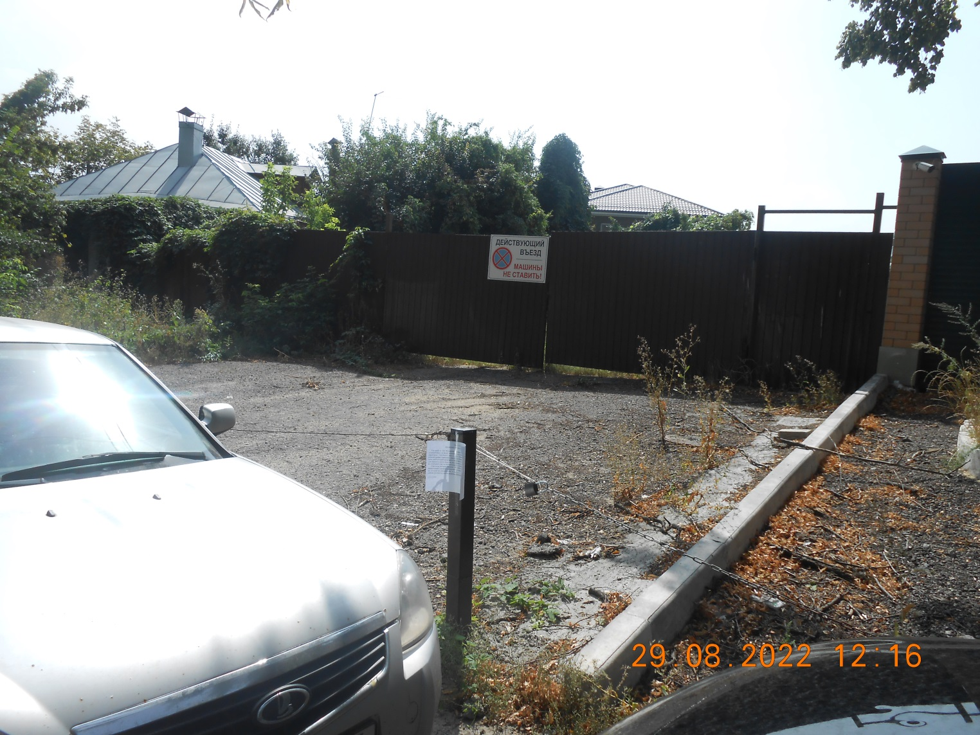  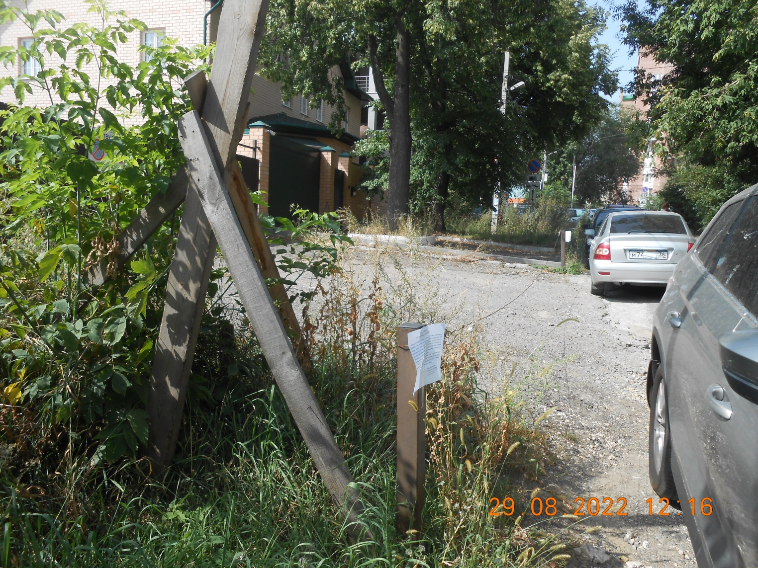
7 | пер. Алтайский, 26, 28, ул. 20-летия Октября, 38, 38а (металлические гаражи и хозяйственные постройки)  29.08.2022 | 